Задания

1. При выполнении следующих пунктов задания выполнить проверку программ на все виды совместимости (программную и аппаратную). Предложить способы решения проблем совместимости.
2. Подобрать 5 программ антивирусного ПО для защиты клиентских компьютеров (ноутбуки) учителей в школе. В текстовом документе в виде таблицы представить список рассмотренного ПО с кратким описанием, функциями, системными требованиями, ссылкой на сайт производителя.

|  |  |  |  |
| --- | --- | --- | --- |
| Программа | Описание и функции | Системные требования | ссылка на сайт производителя |
| Avast Free Antivirus | Обеспечивает базовую защиту от вирусов, вредоносных программ и фишинга | Windows 10, 8.1, 8, 7, macOS 10.15 и выше | https://support.avast.com/ru-ru/article/install-free-antivirus/ |
| AVG AntiVirus Free | Предлагает защиту от вирусов, вредоносных программ, программ- вымогателей и других угроз. | Windows 10, 8.1, 8, 7, macOS 10.14 и выше | https://www.avg.com/ru-ru |
| Bitdefender Antivirus Free Edition | Обеспечивает легкую и эффективную защиту от вирусов, вредоносных программ и фишинга. | Windows 7 и выше, macOS 10.13 и выше | https://www.bitdefender.com.kh |
| Kaspersky Free Antivirus | Базовое антивирусное решение от ведущего поставщика безопасности. Защищает от вирусов, вредоносных программ и других угроз. | Windows 7 и выше, macOS 10.15 и выше | https://www.kaspersky.ru |
| Panda Free Antivirus | Бесплатный антивирус с облачной защитой, обеспечивающий защиту от вирусов, вредоносных программ и других угроз в режиме реального времени. | Windows 7 и выше, macOS 10.12 и выше | <https://www.cloudav.ru/>  homeusers/solutions/free-antivirus/ |

1. Обосновать выбор одного антивирусного ПО по выделенными вами критериям. (Название ПО, обоснование)

Название ПО: Kaspersky Free Antivirus

Обоснование:

Kaspersky Free Antivirus является оптимальным выбором бесплатного антивирусного программного обеспечения для защиты клиентских компьютеров учителей в школе по следующим критериям:

• Надежность: Kaspersky Lab является одним из ведущих поставщиков антивирусного программного обеспечения на рынке, и его продукты хорошо известны своей эффективностью и надежностью.

• Комплексная защита: Kaspersky Free Antivirus обеспечивает базовую защиту от вирусов, вредоносных программ, фишинга и других распространенных угроз.

• Легкость использования: Программа имеет простой и понятный интерфейс, что делает ее удобной в использовании даже для неопытных пользователей.

• Небольшое влияние на производительность: Kaspersky Free Antivirus имеет низкое влияние на производительность системы, что делает его подходящим для использования на большинстве компьютеров и ноутбуков.

Кроме того, Kaspersky Free Antivirus удовлетворяет системным требованиям большинства современных компьютеров и ноутбуков, что делает его подходящим для использования в школьной среде.

1. Установить предложенное вами антивирусное ПО на ваш ПК.

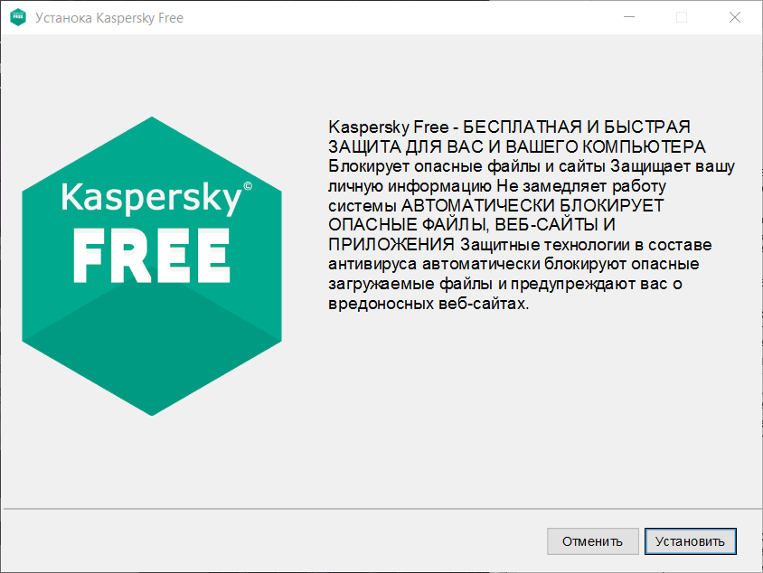

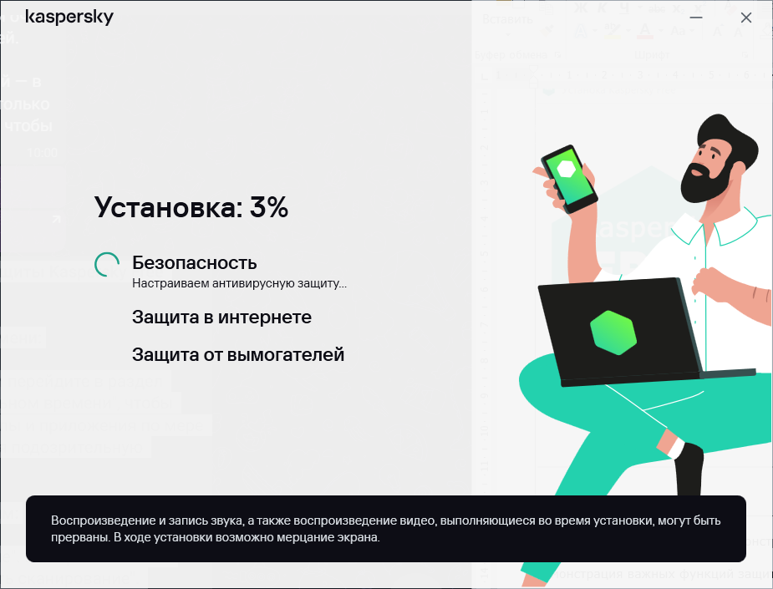

1. В документе провести демонстрацию всех важных функций защиты.

Демонстрация функций защиты

1. Защита в режиме реального времени:

Открываем Kaspersky Free Antivirus.

Переходим в раздел "Защита".

Убеждаемся, что "Защита в режиме реального времени" включена.

2. Защита от вредоносных программ:

Переходим в раздел "Сканирование".

Выбираем "Полное сканирование".

Нажимаем "Запустить сканирование".

3. Защита от фишинга:

Переходим в раздел "Защита в Интернете".

Убеждаемся, что "Анти-фишинг" включен.

4. Защита от программ-вымогателей:

Переходим в раздел "Защита в Интернете"

Убеждаемся, что "Защита от программ-вымогателей" включена.

5. Облачная защита:

Переходим в раздел "Настройки".

* Убеждаемся, что "Kaspersky Security Network" включен.

6. Межсетевой экран:

Переходим в раздел "Защита в Интернете".

Убеждаемся, что "Межсетевой экран" включен.

7. Родительский контроль:

Kaspersky Free Antivirus не имеет встроенного родительского контроля. Для этой цели можно использовать отдельные решения, например, Kaspersky Safe Kids.

8. Карантин:

Переходим в раздел "Карантин".

Просматриваем изолированные файлы.

При необходимости восстанавливаем или удаляем их.

9. Автоматические обновления:

Kaspersky Free Antivirus автоматически обновляет базы данных.

Можно проверить наличие обновлений в разделе "Обновления".

10. Техническая поддержка:

В разделе "Поддержка" находим онлайн-ресурсы, чат и контактную информацию для телефонной поддержки.

1. Выполнить настройку обновления антивирусных баз при подключении к сети.

Настройка обновлений и проверки

Переходим в раздел "Настройки" -> "Производительность".

Включаем опцию "Запускать обновление баз при подключении к сети".

1. Выполнить настройку автоматической проверки файлов, исполняемых при запуске системы, после обновления антивирусных баз.

Переходим в раздел "Сканирование" -> "Настройки сканирования".

Включаем опцию "Выполнять проверку при запуске операционной системы".

Выбираем "Полная проверка" или "Быстрая проверка".

1. Настроить и проверить добавление зараженных файлов в карантин.

Переходим в раздел "Настройки" -> "Угрозы и исключения".

В разделе "Действия при обнаружении угроз" выбираем "Поместить в карантин".

1. Проверить работу антивирусного ПО путем создания и запуска файла eicar.com с содержимым из одной строки X5O!P%@AP[4\PZX54(P^)7CC)7}$EICAR-STANDARD-ANTIVIRUS-TEST-FILE!$H+H*

Создаем текстовый файл с именем "eicar.com" и содержимым:

X5O!P%@AP[4\PZX54(P^)7CC)7}$EICAR-STANDARD-ANTIVIRUS-TEST-FILE!$H+H*

Сохраняем файл и пытаемся его открыть.

Kaspersky Free Antivirus должен обнаружить файл как угрозу и поместить его в карантин.

1. Настроить контроль устройств: заблокировать доступ пользователя USER к CD/DVD приводу.

Переходим в раздел "Защита" -> "Контроль программ".

Нажимаем "Настроить правила для программ".

Находим CD/DVD привод в списке устройств.

Устанавливаем для пользователя USER уровень доступа "Запретить".

1. Выполнить поиск и анализ не менее трёх программных продуктов для записи и обработки звука. Дать рекомендации по выбору той, или иной программы в различных условиях применения. Дать обоснование выбора, настройки, функциональности.

1. Audacity (бесплатно):

Назначение:** Универсальный аудиоредактор с открытым исходным кодом.

Функции: Запись, редактирование, обработка звука, применение эффектов, микширование, экспорт в различные форматы.

Условия применения:Подходит для любительской записи, подкастинга, редактирования музыки и звуковых эффектов.

2. Adobe Audition (платно):

Назначение: Профессиональный аудиоредактор для создания аудиоконтента высокого качества.

Функции: Многодорожечная запись, редактирование, реставрация звука, шумоподавление, микширование, мастеринг, поддержка плагинов.

Условия применения: Подходит для профессиональной записи музыки, озвучивания видео, создания звуковых эффектов для кино и игр.

3. FL Studio (платно):

Назначение: Цифровая аудио рабочая станция для создания музыки.

Функции: Создание музыки с помощью виртуальных инструментов, сэмплов и эффектов, запись, редактирование, микширование, мастеринг.

Условия применения:Подходит для создания электронной музыки, хип-хопа, поп-музыки и других жанров.

Выбор программы зависит от ваших потребностей и бюджета. Audacity - отличный выбор для начинающих, Adobe Audition - для профессионалов, FL Studio - для музыкантов.

Обоснование выбора:

Audacity: Бесплатность, простота использования, достаточный набор функций для базовой работы со звуком.

Adobe Audition: Профессиональные функции, высокое качество звука, поддержка плагинов, интеграция с другими продуктами Adobe.

FL Studio: Широкие возможности для создания музыки, большое количество встроенных инструментов и эффектов, удобный интерфейс для работы с музыкой.

Настройки:

Audacity: Настроить формат записи, частоту дискретизации и битрейт.

Adobe Audition: Настроить параметры записи, эффекты и плагины.

FL Studio: Настроить виртуальные инструменты, сэмплы и эффекты.

Функциональность:

Audacity: Поддерживает большинство популярных аудиоформатов, имеет набор базовых эффектов, позволяет записывать звук с нескольких источников.

Adobe Audition: Поддерживает множество аудиоформатов, имеет расширенный набор эффектов, позволяет работать с многодорожечными проектами.

*FL Studio: Поддерживает множество аудиоформатов, имеет большой набор встроенных инструментов и эффектов, позволяет создавать сложные музыкальные проекты.

Выбор программы для записи и обработки звука зависит от ваших конкретных задач и уровня опыта.

ФАЙРВОЛ

1. Изучить системные требования и функции, установить файрвол GlassWire (46 МБ) <https://www.glasswire.com/>

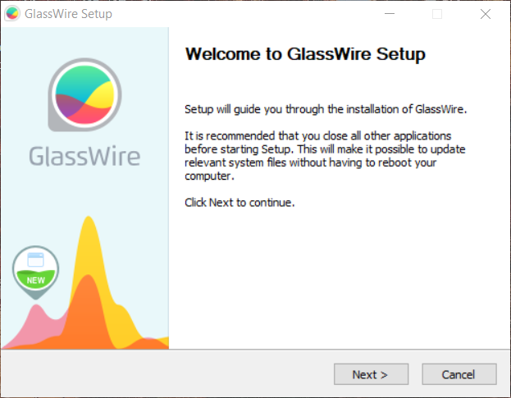

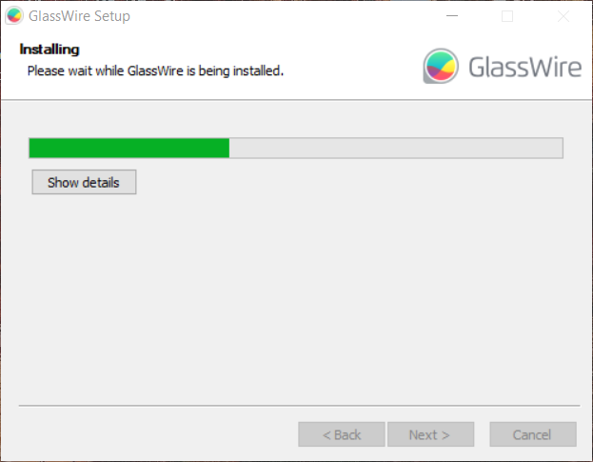

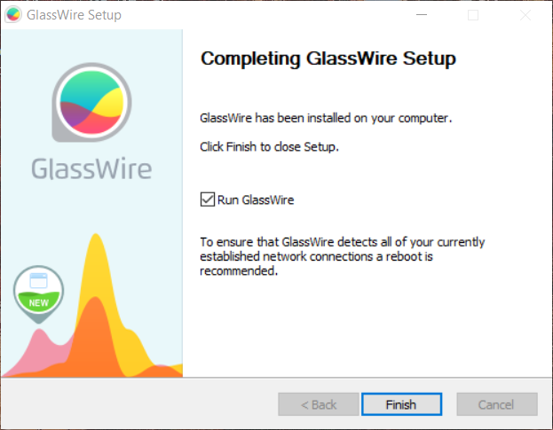

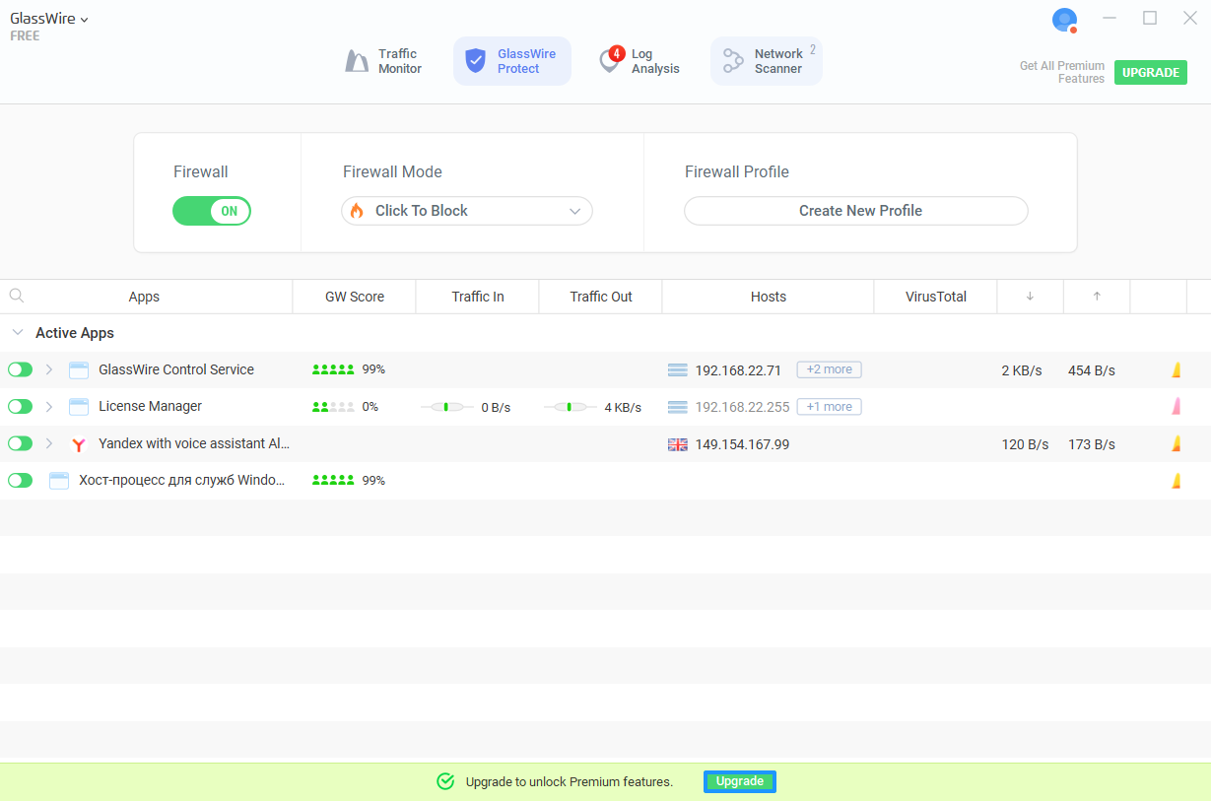

1. Изучите на практике все функции программы

Изучение функций GlassWire на практике

GlassWire – это инструмент мониторинга сети, который визуализирует сетевую активность и помогает контролировать безопасность. Рассмотрим его основные функции на практике:

1. Визуализация сетевой активности:

График сети:

После запуска GlassWire вы увидите график, отображающий входящий и исходящий трафик в режиме реального времени.

Наведите курсор на пики графика, чтобы увидеть, какие приложения используют сеть в данный момент.

Переключайтесь между вкладками "Приложения", "Трафик" и "Географическое положение", чтобы анализировать данные по разным критериям.

Карта мира:

Вкладка "Географическое положение" показывает, с какими странами ваши приложения обмениваются данными.

Это помогает выявить подозрительные подключения и потенциальные угрозы.

2. Мониторинг приложений:

Список приложений:

Вкладка "Приложения" показывает список всех приложений, использующих сеть, с указанием объема переданных и полученных данных.

Вы можете отсортировать список по разным критериям, например, по имени, объему трафика или времени последней активности.

Щелкните по приложению, чтобы увидеть его график трафика, список хостов, с которыми оно соединяется, и географическое положение этих хостов.

Оповещения:

GlassWire может оповещать вас о новой сетевой активности приложений.

Вы можете настроить оповещения для отдельных приложений или для всех новых приложений.

3. Брандмауэр:

Блокировка приложений:

GlassWire имеет встроенный брандмауэр, который позволяет блокировать сетевой доступ для отдельных приложений.

Щелкните правой кнопкой мыши по приложению в списке и выберите "Блокировать", чтобы запретить ему использовать сеть.

Правила брандмауэра:

Вы можете создавать собственные правила брандмауэра для более тонкой настройки контроля доступа.

Например, вы можете разрешить приложению доступ только к определенным хостам или портам.

4. Другие функции:

Обнаружение устройств: GlassWire показывает список всех устройств, подключенных к вашей сети.

Мониторинг Wi-Fi: Отслеживайте активность других устройств в вашей Wi-Fi сети.

Анализ трафика: GlassWire позволяет анализировать трафик по протоколам, хостам и портам.

Журналы событий: GlassWire ведет подробный журнал всех сетевых событий.

5. Настройки:

Внешний вид: Настройте цвета графика, тему интерфейса и другие визуальные элементы.

Оповещения: Выберите, о каких событиях вы хотите получать оповещения.

Брандмауэр: Настройте правила брандмауэра для приложений и устройств.

Безопасность: Защитите настройки GlassWire паролем.

Практические советы:

Используйте GlassWire, чтобы выявить приложения, которые используют много трафика в фоновом режиме.

Настройте оповещения, чтобы быть в курсе новой сетевой активности приложений.

Блокируйте сетевой доступ для подозрительных приложений с помощью брандмауэра.

Анализируйте журналы событий, чтобы выявить потенциальные угрозы безопасности.

GlassWire - это мощный инструмент для мониторинга сети и обеспечения безопасности. Он предоставляет множество функций для визуализации сетевой активности, контроля приложений и управления брандмауэром. Используйте GlassWire, чтобы быть в курсе того, что происходит в вашей сети, и защитить свой компьютер от угроз.

1. Откройте вкладку Alerts и Firewall, сделайте скриншот

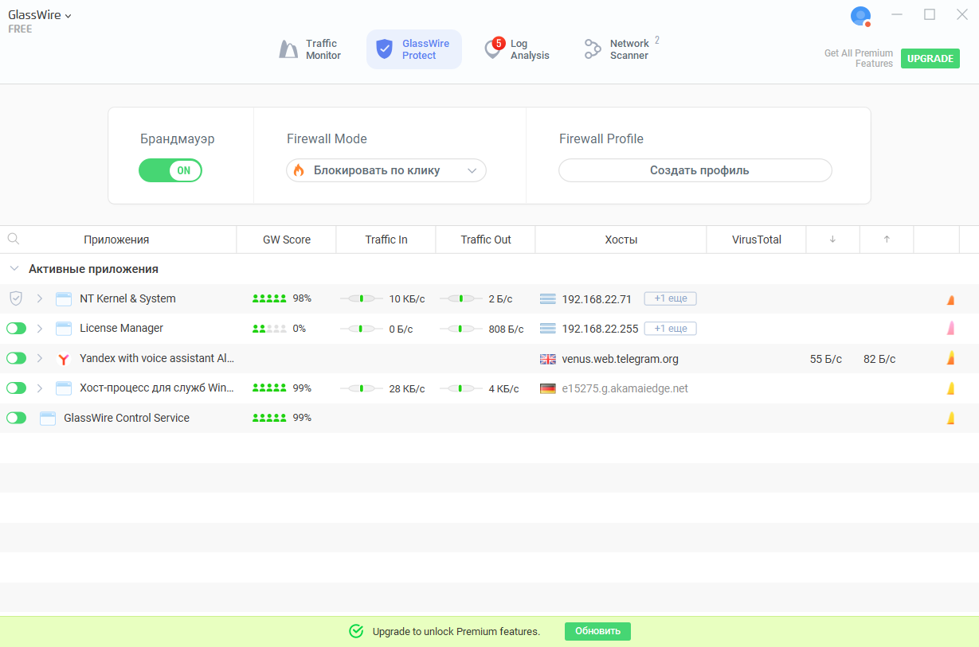

1. Запустите вкладку АВЕРС: Директор, сделайте скриншот вкладок Alerts и Firewall, сделайте вывод.
2. Настроить файрвол в режиме обучения 30 минут, работая и запуская сетевые программы. Какие правила вы создали?
3. Проверьте блокировку одного сетевого приложения, например FireBird.
4. Оцените качество функционирования программы файрвол GlassWire.  
     
   УТИЛИТЫ
5. Познакомиться с тремя утилитами(программами) для обнаружения вредоносного ПО.